Рекомендации по работе с презентацией тематического занятия (классного часа) в 7–8 классах «Соблюдение правил дорожного движения на дорогах России и Германии»
Цель: формирование у обучающихся навыков безопасного поведения на автодорогах и улицах городов России и Германии посредством ознакомления с правилами дорожного движения.
Задачи:
- выявление уровня готовности обучающихся к решению дорожно-транспортных ситуаций;
- привлечение обучающихся к осознанному усвоению правил дорожного движения;
- активизация процессов мышления, внимания и речи обучающихся; развитие сообразительности и находчивости;
- расширение и углубление знаний обучающихся о правилах поведения на улицах;
- воспитание у обучающихся потребности быть дисциплинированными и внимательными на улицах.
Методический материал носит рекомендательный характер, учитель может варьировать задания, их количество и этапы тематического занятия.
Слайд | Комментарий для учителя
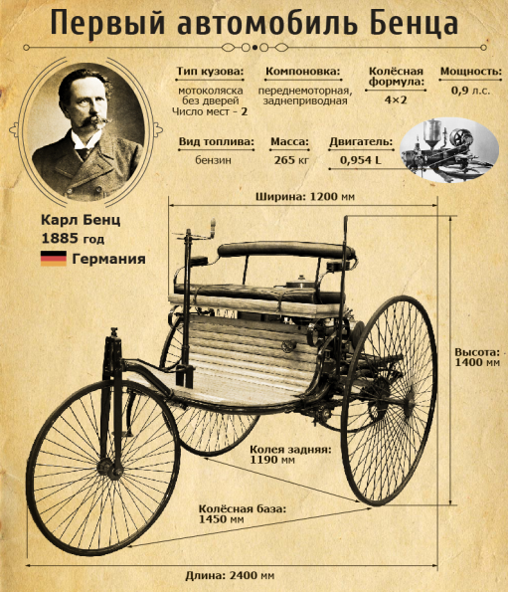  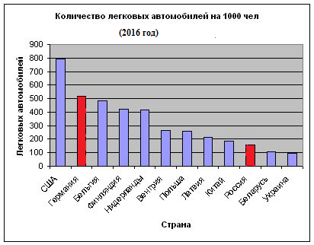  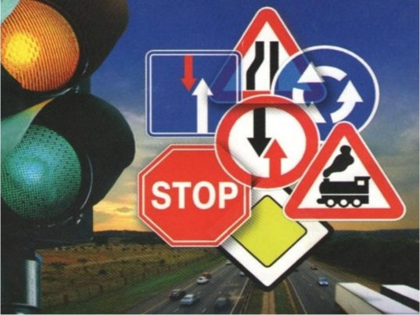 | В современном мире каждому человеку знакомо такое устройство, как автомобиль. А были времена, когда ни одного автомобиля на нашей планете не было! Когда же появился первый автомобиль? Кто его изобрёл? Как отразилось на жизни людей это изобретение?  На сегодняшнем занятии мы попробуем найти ответы на эти и другие вопросы.  Знаете ли вы, в какой стране был изобретён автомобиль? (В Германии)  Знаете ли вы, кто изобрёл первый современный автомобиль? (Немецкий инженер Карл Бенц)  В современном мире автомобиль считается массовым средством передвижения.  За последние 20 лет число автомобилей в России увеличилось вдвое, среди них 16 миллионов составляют личные автомобили. На 1000 россиян приходится 160 автомобилей. Но в сравнении с Германией это не так уж и много.  Германию пересекают автобаны и федеральные трассы. На 1000 жителей Германии приходится 500 автомобилей.  Изменилась ли жизнь людей в России и Германии, с тех пор как автомобиль вошёл в массовое производство? Согласны ли вы с утверждением, что массовое производство автомобилей повлекло за собой не только улучшение качества жизни, но и определённые проблемы? Что это за проблемы?  (Наряду с ростом количества автомобилей возросло и количество автомобильных катастроф как на Российских улицах и автодорогах, так и на улицах и автодорогах Германии)  Каждому человеку необходимо знать правила безопасности на автодорогах и улицах. Почему?  (Несчастные случаи происходят не только по вине водителей, но и по вине пешеходов)  Актуальная информация о правилах безопасности на дорогах собрана на сайтах:  http://www.gibdd.ru/  http://www.pdd24.com/  http://www.aveline.lv/site/articles/category/ru/useful_driving_in_germany
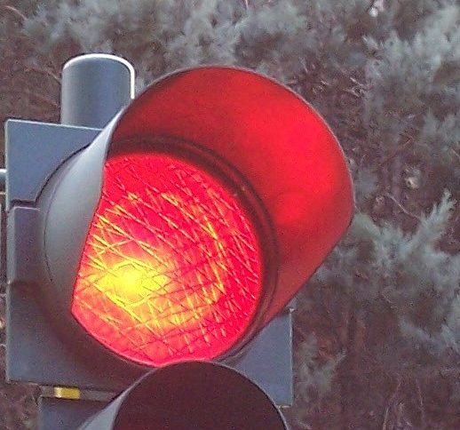  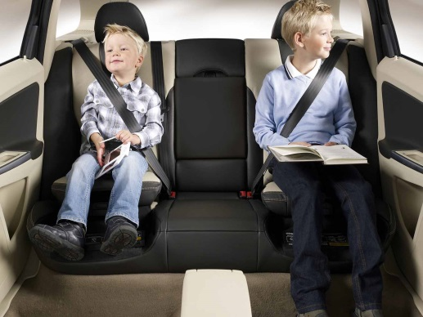 | Рассмотрим ряд наиболее актуальных правил дорожного движения, которые необходимо соблюдать в России и Германии.  Как вы думаете, могут ли пешеходы способствовать снижению количества дорожно-транспортных происшествий? Каким способом?  (Снижению количества дорожно-транспортных происшествий способствует знание пешеходами правил дорожного движения)  Какому правилу при пересечении дороги пешеходы обязаны следовать как в России, так и в Германии?  (Не переходить дорогу на красный сигнал светофора)  Какой сигнал светофора помогает слепым ориентироваться при пересечении проезжей части?  (Звуковой сигнал)  Что поможет водителю и пассажирам транспортного средства избежать травм при резком торможении?  (Ремень безопасности)  В Германии водитель и пассажиры на передних и на задних сидениях транспортного средства должны быть пристёгнуты ремнями безопасности. А в России?  (В России и водитель транспортного средства, и его пассажиры на передних и на задних сидениях должны быть также пристёгнуты ремнями безопасности)
Задание 1.
Перед вами находятся слоги, из которых необходимо составить и перевести на русский язык слова, характеризующие движение на автодорогах России и Германии. Не забудьте, что существительные в немецком языке имеют артикль и пишутся с заглавной буквы.
- kehrs-ver-tel-mit
- fall-un
- bahn-Auto
- gast-fahr
- schein-führer

Ответы к заданию 1:
1. Das Verkehrsmittel − средство передвижения
2. Der Unfall − несчастный случай
3. Die Autobahn − автодорога
4. Der Fahrgast − пассажир
5. Der Führerschein − водительское удостоверение
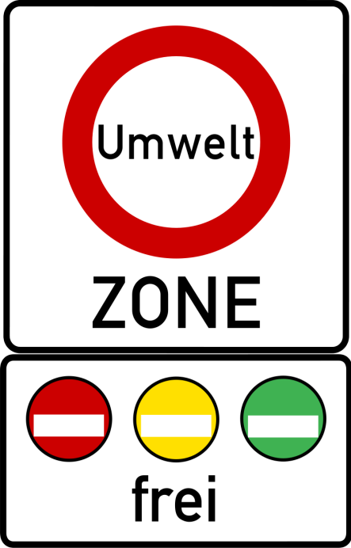  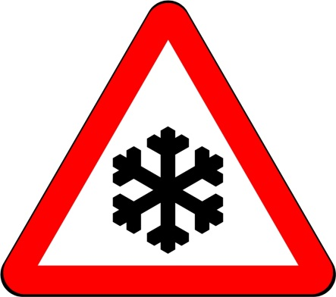 | Что ещё необходимо знать пешеходам, для того чтобы избежать дорожно-транспортных происшествий?  (Значение дорожных знаков)  Но в России есть не все дорожные знаки, которые можно встретить в Германии.  Предположите, что обозначает данный знак. Слово die Umwelt переводится с немецкого языка как окружающая среда.  (Данный знак обозначает экологическую зелёную зону. Обязательный дополнительный знак объясняет, каким транспортным средствам и с какого цвета экологическими наклейками разрешён доступ в эту зону)  Автомобилям без экологической наклейки не разрешается въезд в зелёную зону. В случае нарушения им грозит штраф в размере € 80, причём даже в том случае, если транспортное средство соответствует экологическим нормам по токсичности. Это относится и ко всем транспортным средствам, зарегистрированным в иностранных государствах.  Первого января 2008 года в Германии были введены первые три экологические зоны – в Берлине, Кёльне и Ганновере. Начиная с марта того же года, другие немецкие города последовали этому примеру.  Дополнительная информация:  http://autotraveler.ru/germany/ecological-green-zones-in-germany.html#.V-0jaq37WM8  Обратите внимание на ещё один необычный для Российских дорог знак. Предположите, какую информацию несёт в себе этот знак.  Знак обозначает «Осторожно: снег, гололед!» («Schnee−oder Eisglätte»)  В Германии уделяется особое внимание мерам предосторожности во время сильных снегопадов!
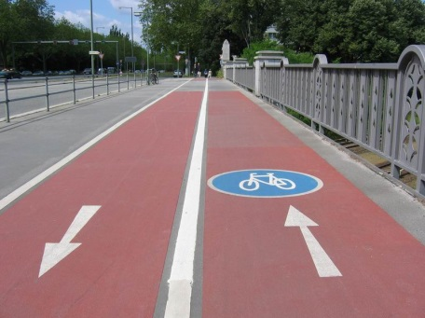  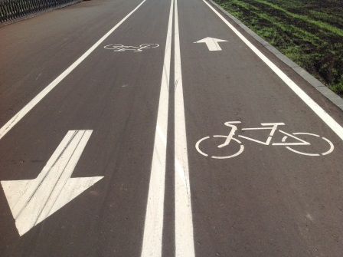 | Кто, кроме водителей автомобилей и пешеходов, должен знать правила дорожного движения как в России, так и в Германии?  (Велосипедист)  Сравним требования, предъявляемые к велосипедистам в России, с требованиями, предъявляемыми велосипедистам в Германии.  Свой первый экзамен по вождению немецкие дети сдают ещё в 4 классе начальной школы. Успешный результат данного экзамена гарантирует получение прав на управление велосипедом (Fahrradschein).  Как вы считаете, должен ли быть обязательным экзамен на право вождения велосипедом? Почему? Обоснуйте свою точку зрения.  Есть ли водительское удостоверение у российских велосипедистов?  (У российских велосипедистов нет водительского удостоверения)  На дорогах Германии существует специальная велосипедная разметка или зона. Есть ли велосипедная разметка на дорогах России?  (На дорогах России есть велосипедная разметка)  Перед тем как отправиться в путь на велосипеде в Германии, необходимо проверить, соответствует ли велосипед требованиям безопасности движения. Помимо обычной технической исправности и возможности ехать на нём, велосипед должен быть оснащён:  - звонком;  - двумя независимыми тормозами;  - фарами спереди и сзади;  - антискользящим покрытием на педалях;  - светоотражателями на переднем колесе и по два на педалях.  А какие требования предъявляются к велосипедистам в России? Соответствуют ли они требованиям, предъявляемым к велосипедистам в Германии?  (Соответствуют)  Дополнительная информация:  http://pddmaster.ru/pdd/pdd-dlya-velosipedistov.html
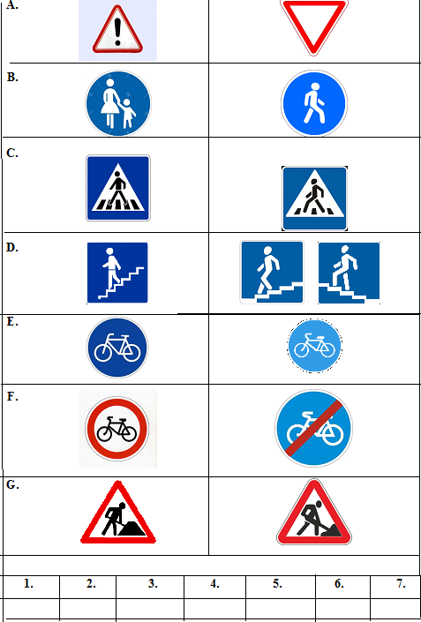 | Задание 2.  Перед вами − изображения наиболее распространённых дорожных знаков, официально используемых в Германии и в России, и их значения.  Соотнесите изображения с их значениями:  1. «Verbot für Radfahrer» −  «Конец велосипедной дорожки».  2. «Fuβgänger» − «Пешеходная дорожка».  3. «Halt! Vorfahrt gewähren!» − «Уступи дорогу».  4. «Radfahrer» − «Велосипедная дорожка».  5. «Baustelle» − «Дорожные работы».  6. «Fuβgängerüberweg» − «Пешеходный переход».  7. «Fuβgängerunter- oder -überfuhrung» − «Подземный или надземный пешеходный переход».  Есть ли внешние отличия между дорожными знаками, используемыми в Германии и в России, имеющими одинаковые значения? Назовите их.  Назовите дорожный знак в Германии, значению которого соответствуют сразу два дорожных знака в России.  Ответы к заданию 2:  А −3, B − 2, C − 6, D − 7, E − 4, F − 1, G − 5.
1. 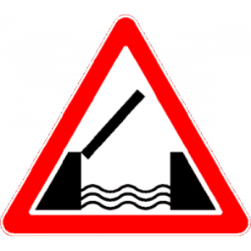  2. 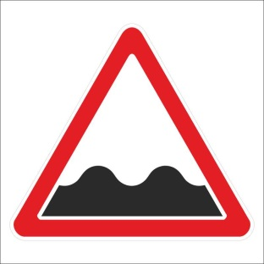  3. 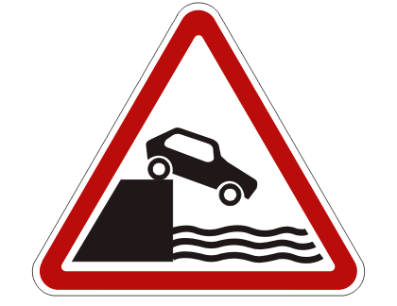  4. 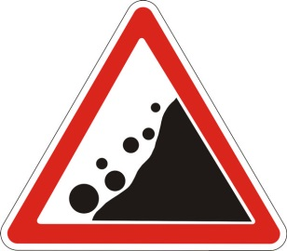 | Задание 3.  Перед вами знаки, официально используемые в России и в Германии. Что они обозначают?  1.  A) Bewegliche Brücke (разводной мост)  B) Fluβ (река)  C) Brücke (мост)  2.  A) Wellen (волны)  B) Gebirge (горы)  C) Unebene Fahrbahn (неровная дорога)  3.  A) Wagenwäsche (автомойка)  B) Ufer (выезд на набережную)  C) Schwimmen (место для купания)  4.  A) Steinschlag (падение камней)  B) Berge (горы)  C) Schnee (снег)  Ответы к заданию 3:  1. − A), 2. − C), 3. − B, 4. − A).
Итоговое задание.
А теперь давайте проверим, как вы усвоили информацию, полученную на сегодняшнем занятии.
Прочитайте предложения и определите, верная или неверная в них информация, используя знаки R (richtig) − верно и F (falsch) − неверно.
Richtig oder falsch?
1. In Deutschland müssen die Kinder eine Fahrradprüfung machen.
В Германии дети должны сдавать экзамен на право управления велосипедом.

2. Die Menschen dürfen sich an die Sicherheit auf der Straβe nicht erinnern.
Людям не следует помнить о правилах безопасности на дорогах.
3. Man soll die Straβe auf keinen Fall bei Rot überqueren, weil es lebensgefährlich ist.
Ни при каких обстоятельствах нельзя переходить улицу на красный свет, так как это опасно для жизни.
4. Man darf mit dem Fahrrad auf dem Fuβweg fahren.
Разрешено ездить на велосипеде по пешеходным дорожкам.
5. Man muss sich im Auto vorne und hinten anschnallen.
В автомобиле необходимо быть пристегнутыми ремнями безопасности на передних и задних сидениях.

Ответы к итоговому заданию:
1. − R, 2. − F, 3. − R, 4. − F, 5. − R.
 | Никогда не следует забывать о соблюдении правил дорожного движения, гарантирующих нам безопасность при пересечении автодорог и городских улиц!

